Функциональные характеристики ПО “OdgAssist”
Общая информация
Программное обеспечение OdgAssist (EQMS) предназначено для автоматизации и управления документацией в области качества. Под документацией понимаются:
- бумажные документы – заполняемые формы, бумажные журналы;
- электронные текстовые документы – инструкции, процедуры и т.д;
- электронные документы с функцией контроля – отклонения, изменения, CAPA и т.д.
Основная задача, которую решает odgAssist: контроль за правильной реализацией всех процессов, обеспечение актуальности информации и контроль за исполнением.
Минимальный системные требования для программного комплекса odgAssist
Требования к аппаратному обеспечению сервера:
Параметры сервера/количество пользователей | 50-100 | 100 -200 | 250-350 | 500
Количество потоков | 6 | 8 | 12 | 24
Тактовая частота процессора ( ГГц) | От 2,2 | От 2,1 | От 2,4 | От 2,6
Платформа | 64x разрядная | 64x разрядная | 64x разрядная | 64x разрядная
Оперативная память (ГБ) | 16 | 24 | 32 | 64
Дисковое пространство | 250Гб | 500Гб | 1Тб | 1Тб
Рекомендовано использование RAID для обеспечения резервирования и повышения производительности базы данных.
Требования к программному обеспечению сервера:
- Операционная система: Linux Ubuntu 18.04 и выше
- Сервер базы данных: Postgresql 10 +
- Виртуальная машина: Open JDK 8
- WEB сервер: Nginx 1.14.0 +
- Менеджер управления процессами: SuperVisor
- Интерпретатор языка Python: Python 2.7.15+
Минимальные требования к программно-аппаратному обеспечению рабочей станции пользователя:
- Процессор: 4-х ядерный, 2ГГц
- Оперативная память 4ГБ
- Жесткий диск (SATA): 50Гб
- Операционная система: Windows 8/10
- Браузер: Google Chrome 87.0.4280.141 +
- Microsoft Office: Word, Excell 2010 +
+ допустима версия ПО выше указанной
Для обслуживания сервера сотрудниками исполнителя к нему необходим прямой доступ по ssh. Сервер должен иметь доступ в интернет.

Установка odgassist 5.0
Установить приложение можно вручную или автоматически.

Ручная установка приложения на UBUNTU 20.04:
Для работы приложения odgassist необходимы следующие программы:
-Postgres 14
-Nginx
-Supervisor
-Open jdk 8
Команды для установки требуемого программного обеспечения:
Обновить и установить пакеты программного обеспечения:
sudo apt-get update && sudo apt-get -y upgrade;
Установить openjdk:
sudo apt-get -y install openjdk-11-jdk;
Проверить наличие русской локали:
locale -a
В случае если русской локали нет, то установить:
sudo apt-get install language-pack-ru;
Сделать русскую по умолчанию:
dpkg-reconfigure locales
Выбрать: ru_RU.UTF-8 UTF-8
Перезапустить сервер для обновления локали.
Скачать и установить Postgres :
wget --quiet -O - https://www.postgresql.org/media/keys/ACCC4CF8.asc | sudo apt-key add -;
RELEASE=$(lsb_release -cs) echo "deb http://apt.postgresql.org/pub/repos/apt/ ${RELEASE}"-pgdg main | sudo tee /etc/apt/sources.list.d/pgdg.list;
sudo apt -y install postgresql-14;
Добавить базу данных для odgassist:
sudo -u postgres psql -U postgres -d postgres -c "CREATE DATABASE \"odgassist\" WITH OWNER \"postgres\" ENCODING 'UTF8' LC_COLLATE = 'ru_RU.UTF-8' LC_CTYPE = 'ru_RU.UTF-8' TEMPLATE template0;";
sudo -u postgres psql -U postgres -d postgres -c "ALTER USER postgres PASSWORD 'ваш_пароль'";
Установить nginx:
apt-get -y install nginx;
Установить supervisor:
sudo apt-get -y install supervisor;
Добавьте пользователя runner:
sudo useradd -m -p $(openssl rand -base64 12) runner
Добавьте необходимые директории для работы приложения odgassist:
sudo mkdir /home/dumps && chmod 777 /home/dumps;
sudo mkdir /etc/ssl/cuba && mkdir /etc/ssl/odg;
sudo mkdir /home/runner/cuba && chown runner:runner /home/runner/cuba;
sudo mkdir /home/cuba_jar && chmod 777 /home/cuba_jar;
Скачайте необходимые файлы для работы приложения odgassist:
wget https://wiki.odgassist.ru/lib/exe/fetch.php/odg_assist_5.0:app.jar
;
mv odg_assist_5.0:app.jar /home/runner/cuba/app.jar && chown runner:runner /home/runner/cuba/app.jar && chmod +x /home/runner/cuba/app.jar;
wget https://wiki.odgassist.ru/lib/exe/fetch.php/odg_assist_5.0:nofileonserver.docx && mv odg_assist_5.0:nofileonserver.docx /srv/assist/nofileonserver.docx && sudo chown runner:runner /srv/assist/nofileonserver.docx ;
chown runner:runner /srv/assist/nofileonserver.docx;
nofileonserver.docx
Добавьте в конфигурацию supervisor файл /etc/supervisor/conf.d/cubaodg.conf:
[program:cuba]
command=java -Xms5G -Xmx5G -jar app.jar -port 9090
directory=/home/runner/cuba
stdout_logfile=/var/log/supervisor/cuba.log
stderr_logfile=/var/log/supervisor/cuba.log
autostart=true
user=runner
Обновите конфигурацию supervisor:
sudo supervisorctl reread && sudo supervisorctl update;
sudo supervisorctl status;
Статус приложения cuba должно быть RUNNING
После запуска приложения подождите 5 минут пока производится настройка базы данных.
Затем переходите к следующему этапу.

Установка в автоматическом режиме.
Будут установлены следующие пакеты:
-Postgres 12 -Nginx -Supervisor -Open jdk 8
Скачайте файл автоматической установки через терминал сервера:
wget https://wiki.odgassist.ru/lib/exe/fetch.php/odg_assist_5.0:install.sh.gz

или по ссылке: install.sh.gz
Разархивируйте документ и запустите его в терминале сервера:
gunzip odg_assist_5.0\:install.sh.gz;
chmod +x odg_assist_5.0\:install.sh;
sudo ./odg_assist_5.0\:install.sh;
После выполнения скрипта подождите 5 минут пока производится настройка базы данных.
Затем переходите к следующему этапу.

Настройка приложения
После выполнения скрипта перейдите по ссылке:
http://ip_адрес_сервера:9090/app
Отобразится форма авторизации:
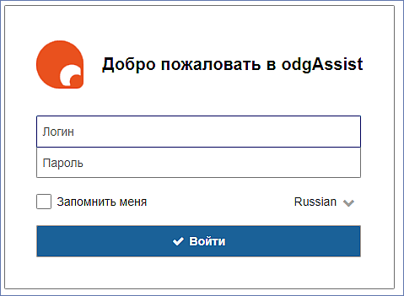
Войдите в систему. Логин admin, пароль: admin.
Для работы приложения требуется добавить лицензионный ключ.
Нажмите пункт меню "Администрирование", подпункт "Свойства приложения".
В фильтре поиска вставьте имя ru.licen.
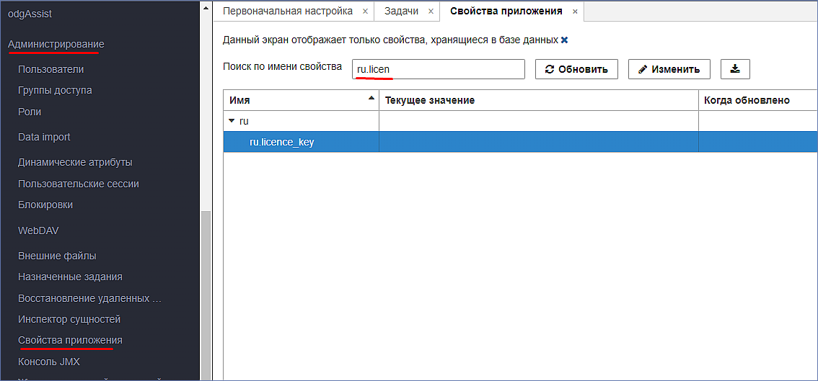
Щелкните дважды по записи и введите ключ в открывшуюся форму:
KEN9fFDUMzufuFgpI2EzCCyHkjdwT93wMC1LXu7MYRAX5JeyZL6J08fNXVtLdM+pqefODyp5tO7wYo40oI7Ovp9cZ8IAOSbXquJl0QNV5XphS0F1IaFNV/8NFBpK9xOAW/Aye04okELab+cqZXP7Gkrc3wiCQ7NnlOtx6tIDiYU=
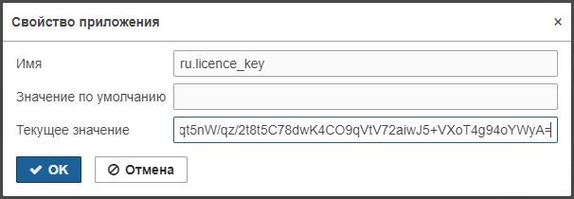
Добавить ключ, кол-во конкурентных пользователей:
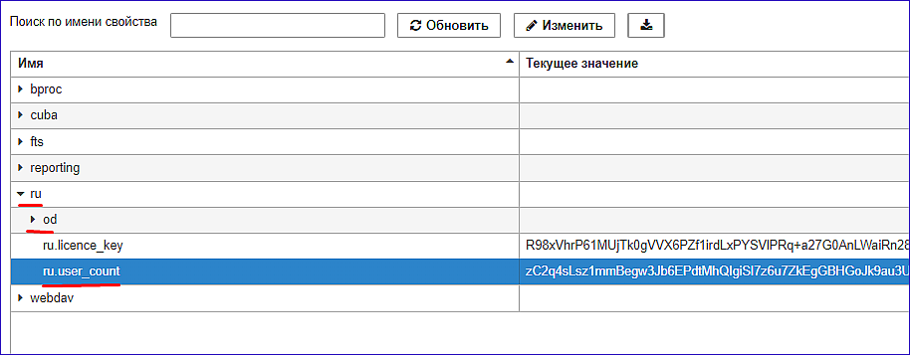
B8yA7lLZQCcmg9dhqChbKM6LDlzzEuZQ/yVhARRXtyIRJG6WAWULfOCFjbzKRi5Vf4Fm1qR/46+shOw1F8UPJ8cGbwlj/dA6AHzD1+9yHnWlMIuUgBj+7MYuMZcNegCK4tdvto7WC54yiwnPhGlP574Le9joq10mSZifo/kbOII=
После добавления ключа необходимо перезапустить приложение через терминал сервера:
sudo supervisorctl restart cuba
Ознакомится с интерфейсом приложения можно перейдя по ссылке: Описание приложения.
Ссылка на скачивание приложения и необходимых файлов:
odg5
empty file
cubaodg1.zip
install.sh.gz

Настройка после установки

После установки проверить время сохраняемых и изменяемых сущностей. Например добавить папку и проверить время ее создания или изменения.

Назначенные задания
Пункт меню "Администрирование", подпункт "Назначенные задания".
Подпункт меню позволяет настраивать автоматическое выполнение рутинных задач.
Например обработка документов, рассылка оповещений пользователям и т.д.
Отправка оповещений о новых задачах.
Описание:
После активации каждой задачи на нее назначается исполнитель. Исполнитель добавляется в список для рассылки оповещений о новых задачах. Рассылка осуществляется всем пользователям из списка каждые 60 секунд.
Настройка:
Нажмите пункт меню "Администрирование", подпункт "Назначенные задания". Заполните поля формы:
Defined By: Bean
Bean Name: cuba_Emailer
Method Nmae: processQueuedEmails()
Sheduling Type: Period
Cron Expression: 60
Singleton: V
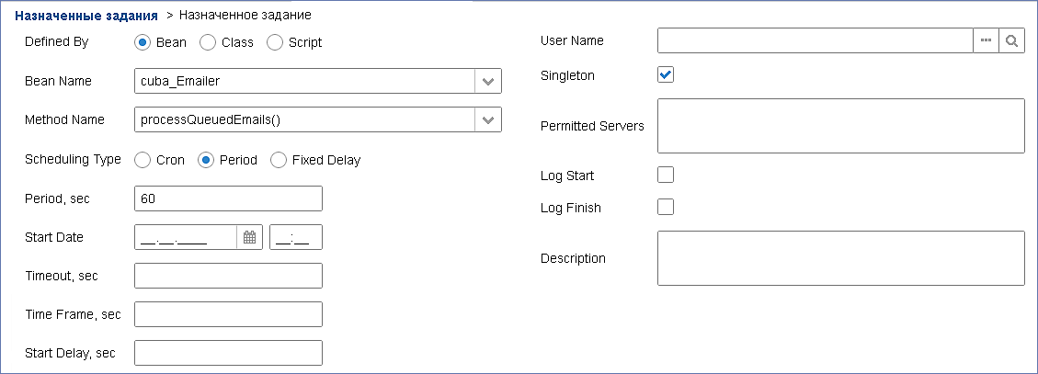
Пример содержимого письма:
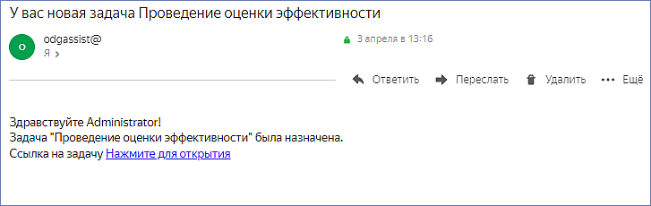
Отправка оповещений назначенным по задачам
Описание:
Если у пользователя нет просроченных задач, то ему отправляется весь список задач каждый понедельник.
Если есть просроченные задачи или задачи близкие к крайнему сроку, то оповещения отправляются каждое утро в 9:00.
Настройка:
Нажмите пункт меню "Администрирование", подпункт "Назначенные задания". Заполните поля формы:
Defined By: Bean
Bean Name: odgassist5_TasksReportService
Method Nmae: sendTaskStatesToAllUsers
Sheduling Type: Cron
Cron Expression: 0 0 9 * * *
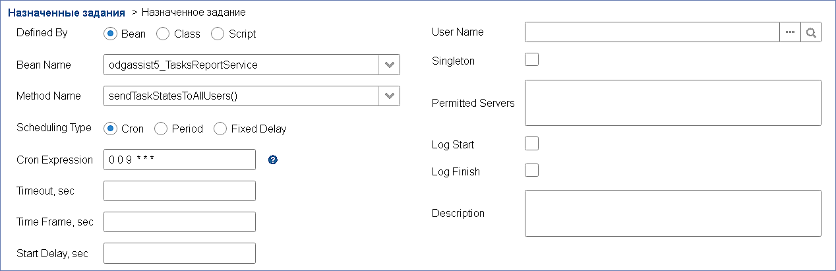
Пример содержимого письма:
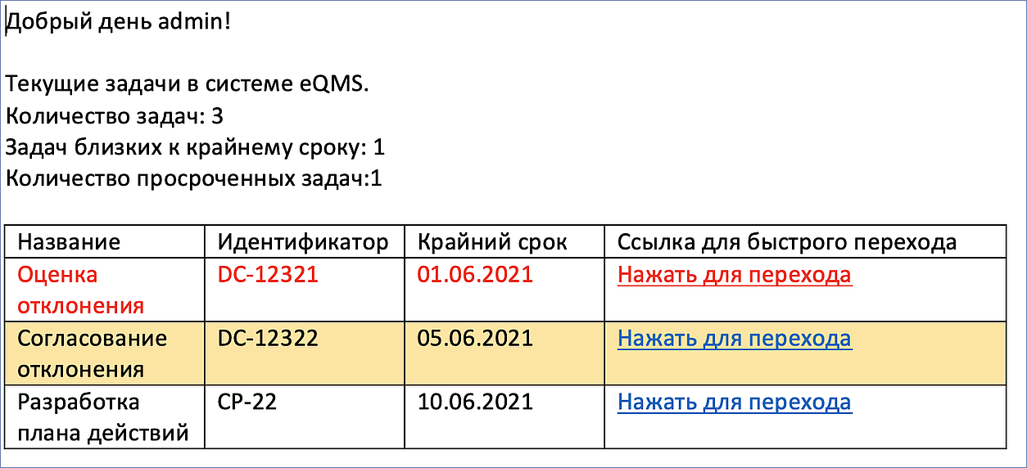 отображение письма оповещения
Отправка оповещений по действиям
Описание:
В список на отправку попадают отчеты:
- крайний срок выполнения сегодня
- крайний срок выполнения наступит через ru.od.notify_before_days
- просроченные действия
ru.od.notify_before_days - параметр, который хранит количество дней. (Уведомить за n дней).
Настройка производится через пункт меню "Администрирование", подпункт "Свойства приложения".
В поле "Поиск по имени свойства" ввести: ru.od.notify_before_days
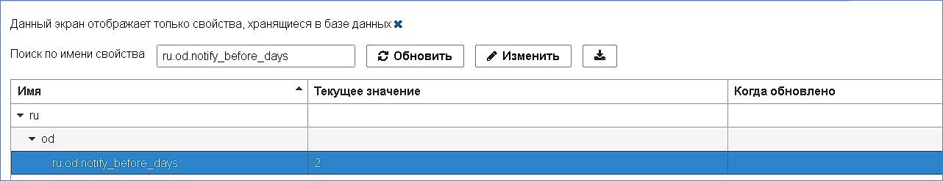
Настройка:
Нажмите пункт меню "Администрирование", подпункт "Назначенные задания". Заполните поля формы:
Bean Name: odgassist5_TaskReportService
Method Nmae: notifyUserAboutOverdueActions
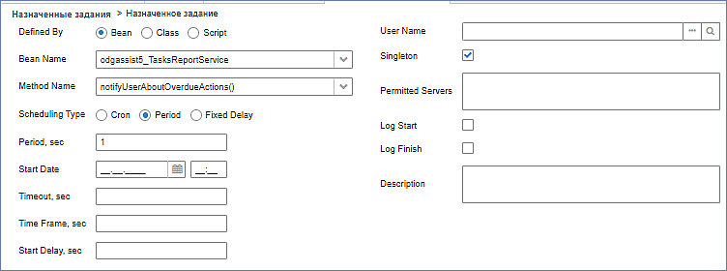
Описание полей формы настройки "Назначенное задание":
- Defined by - каким программным объектом реализуется задание. Возможные значения:
  - Bean - задание реализуется методом бина Spring. Дополнительные атрибуты:
  - Bean name - имя бина. Бин отображается в списке и доступен для выбора, только если он объявлен в модуле core и у него есть интерфейс, содержащий подходящие для вызова из задания методы. Бины без интерфейса не поддерживаются.
- Method name - метод интерфейса бина для выполнения. Метод должен либо не иметь параметров, либо иметь все параметры типа String. Тип результата должен быть либо void, либо String. В последнем случае результат выполнения будет сохранен в таблице выполнений (см. Log finish ниже).
- Method parameters - параметры выбранного метода. Поддерживаются только параметры типа String.
- Class - задание представляет собой класс, реализующий интерфейс java.util.concurrent.Callable. Класс должен иметь открытый конструктор без параметров. Дополнительные атрибуты:
  - Class name - имя класса
- Script - задание представляет собой скрипт Groovy. Скрипт выполняется через Scripting.runGroovyScript(). Дополнительные атрибуты:
  - Script name - имя скрипта.
- User name - имя пользователя, от имени которого будет выполняться задание. Если не задано, то задание будет выполнено от имени пользователя, указанного в свойстве приложения cuba.jmxUserLogin.
- Singleton - признак, является ли задание синглтоном, т.е. выполняющимся только на одном сервере системы.
- Scheduling type - способ планирования задачи:
- Cron - с помощью Cron-выражения, представляющего собой последовательность из шести полей, разделенных пробелами:
  - секунда, минута, час, день, месяц, день недели. Месяц и день недели могут быть представлены первыми тремя буквами английского названия. Примеры выражений:
0 0 * * * * - начало каждого часа каждого дня.
*/10 * * * * * - каждые 10 секунд.
0 0 8-10 * * * - в 8, 9 и 10 часов каждого дня.
0 0/30 8-10 * * * - 8:00, 8:30, 9:00, 9:30 и 10 часов каждого дня.
0 0 9-17 * * MON-FRI - каждый час с 9 до 17 по рабочим дням.
0 0 0 7 1 ? - каждое Рождество в полночь.
- Period - с помощью интервала между выполнениями.
- Fixed Delay - задача будет запускаться с указанной в Period задержкой после окончания предыдущего выполнения.
- Period - период или задержка запуска задания в секундах если Scheduling type установлен в Period или Fixed Delay.
- Start date - дата/время первого запуска для Scheduling type = Period. Если не установлено, то задание запускается сразу при старте сервера. Если установлено, то задание запускается в момент startDate + period * N, где N - целое число.
Start date имеет смысл указывать только для "нечастых" заданий - раз в 1 час, 1 сутки и т.п.
- Timeout - время в секундах, по истечении которого считается, что задание закончило выполнение, независимо от того, есть ли информация о завершении задания, или нет. Если timeout не задан явно, он принимается равным 3 часам.
Для Singleton-задач в кластерном деплойменте рекомендуется всегда устанавливать таймаут в реалистичное значение. Если останавливается узел кластера, выполняющий задачу, то при стандартном значении другие узлы кластера будут ждать 3 часа перед тем, как запустить задачу снова.
- Time frame - в случае заданного Start date или Cron expression определяет временное окно в секундах, в течение которого будет запущено задание, если время startDate + period * N прошло. Если Time frame не задано явно, оно принимается равным period / 2.
Если Start date не указано, то Time frame не принимается во внимание, т.е. задание будет запущено в любое время после прохождения промежутка времени Period после предыдущего выполнения задания.
- Start delay - задержка выполнения в секундах после запуска сервера и активации выполнения задач. Используйте данный параметр для тяжелых задач, если вы считаете что они тормозят запуск сервера.
- Permitted servers - список перечисленных через запятую идентификаторов серверов, на которых возможен запуск данного задания. Если список не задан, то задание может выполняться на любом сервере.
Для синглтон-заданий порядок перечисления серверов указывает их приоритет - первый имеет больший приоритет чем последний. Сервер с большим приоритетом перехватит выполнение синглтона следующим образом: если сервер с большим приоритетом обнаруживает, что предыдущий раз задание было выполнено сервером с меньшим приоритетом, то он запускает задание независимо от того, пройден ли Period или нет. Приоритет серверов работает только в случае Scheduling type равного Period и не указанного атрибута Start date. В противном случае, старт происходит в одно и то же время, и перехват невозможен.
- Log start - признак регистрации факта запуска задания в таблице SYS_SCHEDULED_EXECUTION, соответствующей сущности ScheduledExecution.
Если задание является синглтоном, то в текущей реализации регистрация факта запуска производится в любом случае, независимо от данного признака.
- Log finish - признак регистрации факта завершения задания в таблице SYS_SCHEDULED_EXECUTION, соответствующей сущности ScheduledExecution.
Если задание является синглтоном, то в текущей реализации регистрация факта завершения производится в любом случае, независимо от данного признака.
- Description - произвольное текстовое описание задания.
Задание также имеет признак активности, который устанавливается в экране списка заданий. Неактивные задания не запускаются.

